Mention des textes régissant les enquêtes conjointes préalable et parcellaire avec mise en compatibilité
Dossier d’enquête publique préalable à la déclaration d’utilité publique emportant mise en compatibilité du plan local d’urbanisme de Villiers-le-Bel

SOMMAIRE

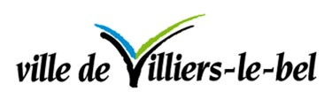
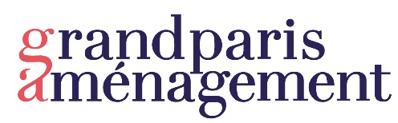

1/ Mention des textes régissant les enquêtes conjointes préalable et parcellaire avec mise en compatibilité

2/ DOSSIER D’ENQUETE PREALABLE
2 – 1 : NOTICE EXPLICATIVE
2 – 2 : PLAN DE SITUATION
2 – 3 : PLAN GENERAL DES OUVRAGES
2 – 4 : CARACTERISTIQUES DES OUVRAGES LES PLUS IMPORTANTS
2 – 5 : APPRECIATION SOMMAIRE DES DEPENSES
2 – 6 : PLAN PERIMETRAL DE LA DUP

3/ DOSSIER DE MISE EN COMPATIBILITE DU PLAN LOCAL D’URBANISME
3 – 1 : MISE EN COMPATIBILITE DU PLAN LOCAL D’URBANISME DE LA VILLE DE VILLERS-LE-BEL AVEC EVALUATION ENVIRONNEMENTALE
3 – 2 : ANNEXES DU RAPPORT DE MISE EN COMPATIBILITE DU PLAN LOCAL D’URBANISME

4/ EVALUATION ENVIRONNEMENTALE
4 : RESUME NON TECHNIQUE DE L’EVALUATION ENVIRONNEMENTALE DU PLAN LOCAL D’URBANISME

5/ DOSSIER D’ENQUETE PARCELLAIRE
5 – 1 : NOTICE EXPLICATIVE
5 – 2 : PLAN PARCELLAIRE
5 – 3 : ETAT PARCELLAIRE

6/ Annexes
- Délibération du Conseil d’Administration de Grand Paris Aménagement du 26 novembre 2021, autorisant à déposer le dossier d’enquête publique préalable à la Déclaration d’Utilité Publique emportant mise en compatibilité du Plan Local d’Urbanisme et le dossier d’enquête parcellaire partielle relatif à la ZAC du Village à Villiers-le-Bel
- Compte -rendu de la réunion publique de restitution de la démarche de Concertation préalable au dépôt du dossier de création de ZAC, 20 février 2019
- Décision n°DRIEE-SDDTE-2019-022 du 24 janvier 2019 dispensant de réaliser une évaluation environnementale en application de l’article R.122-3 du code de l’environnement
- Arrêté de création de la ZAC n°2021-16 236, du 18 mars 2021
- Avis ARS d'août 2023
- PV de la réunion d'examen conjoint de septembre 2023
- Avis de la MRAe de novembre 2023
- Note de rappels du contexte de décembre 2023

